ภาคผนวก 12.2
ตัวอย่างโล่รางวัลและข้อความแสดงในโล่รางวัลของการประกวดสิ่งประดิษฐ์ของคนรุ่นใหม่

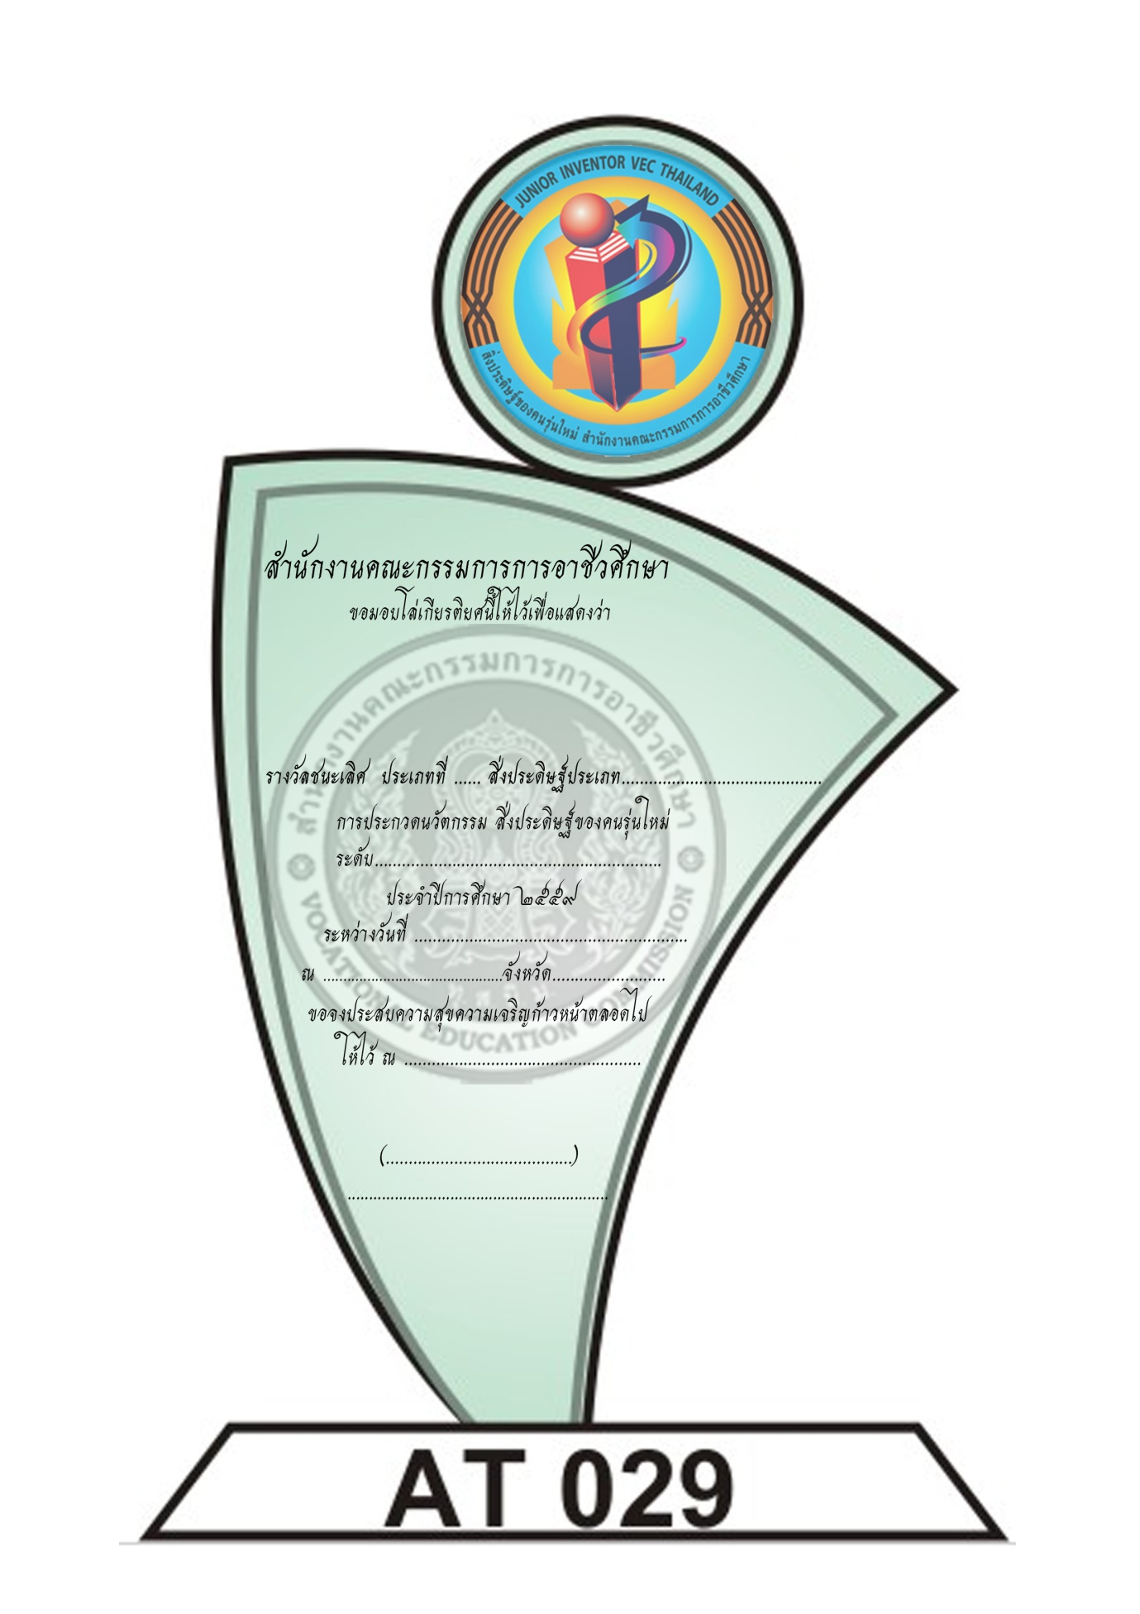
ภาพตัวอย่างโล่รางวัล

